Государственное бюджетное профессиональное образовательное
Учреждение «Березниковское музыкальное училище» колледж

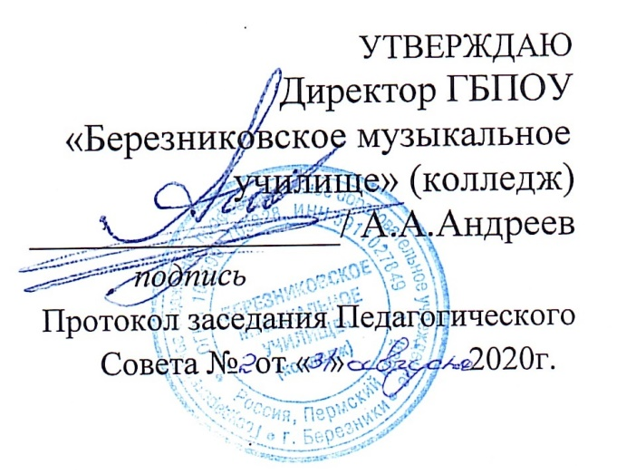

РАБОЧАЯ ПРОГРАММА УЧЕБНОЙ ДИСЦИПЛИНЫ ОД.02.04

Музыкальная литература (зарубежная, отечественная)

по специальности 53.02.03 «Инструментальное исполнительство»
по видам инструментов)

Березники
2020 г.
Рабочая программа учебной дисциплины Музыкальная литература (зарубежная, отечественная) разработана на основе Федерального государственного образовательного стандарта (ФГОС) по специальности среднего профессионального образования (СПО) по специальности 53.02.03 «Инструментальное исполнительство» (по видам инструментов)

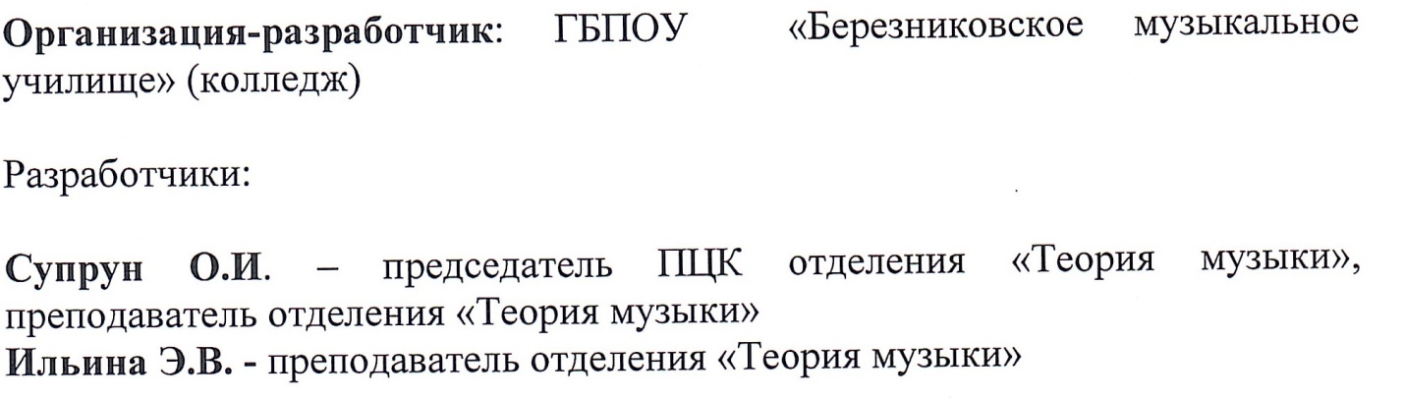

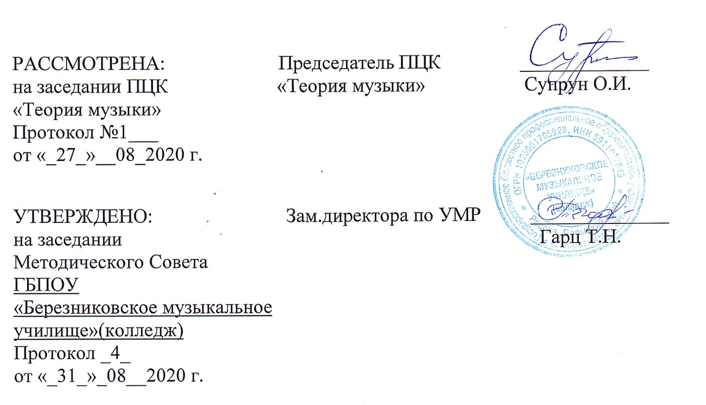

СОДЕРЖАНИЕ

 | стр.
ПАСПОРТ Рабочей ПРОГРАММЫ УЧЕБНОЙ ДИСЦИПЛИНЫ | 4
СТРУКТУРА и ПРИМЕРНОЕ содержание УЧЕБНОЙ ДИСЦИПЛИНЫ | 5
условия реализации Рабочей программы учебной дисциплины | 16
Контроль и оценка результатов Освоения учебной дисциплины | 18

- паспорт РАБОЧЕЙ ПРОГРАММЫ УЧЕБНОЙ ДИСЦИПЛИНЫ
Музыкальная литература
название дисциплины
1.1. Область применения программы
Рабочая программа учебной дисциплины является частью основной профессиональной образовательной программы в соответствии с ФГОС по специальности (специальностям) СПО 53.02.03 «Инструментальное исполнительство (по видам инструментов)».
1.2. Место дисциплины в структуре основной профессиональной образовательной программы:
Дисциплина ОД.02.04 – «Музыкальная литература» относится к профильным дисциплинам (ОД.02) федерального компонента среднего (полного) общего образования (ОД.00)
1.3. Цели и задачи дисциплины – требования к результатам освоения дисциплины:
В результате освоения дисциплины обучающийся должен уметь:
- работать с литературными источниками и нотным материалом;
- в письменной или устной форме излагать свои мысли о музыке, жизни и творчестве композиторов или делать общий исторический обзор,
- разбирать конкретное музыкальное произведение;
- определять на слух фрагменты того или иного изученного произведения;
- применять основные музыкальные термины и определения из смежных музыкальных дисциплин при анализе (разборе) музыкальных произведений;
знать:
- основные этапы развития музыки, формирование национальных композиторских школ;
- условия становления музыкального искусства под влиянием религиозных, философских идей, а также общественно-политических событий;
- этапы исторического развития отечественного музыкального искусства и формирование русского музыкального стиля от древности к ХХ в.;
- основные направления, проблемы и тенденции развития русского музыкального искусства в ХХ в.
1.4. Рекомендуемое количество часов на освоение программы дисциплины:
максимальной учебной нагрузки обучающегося 486 часов, в том числе:
обязательной аудиторной учебной нагрузки обучающегося 324 часа;
самостоятельной работы обучающегося 162 часа.

2. СТРУКТУРА И ПРИМЕРНОЕ СОДЕРЖАНИЕ УЧЕБНОЙ ДИСЦИПЛИНЫ
2.1. Объем учебной дисциплины и виды учебной работы

Вид учебной работы | Объем часов
Максимальная учебная нагрузка (всего) | 486
Обязательная аудиторная учебная нагрузка (всего) | 324
в том числе:
лекционные занятия | 167
практические занятия | 157
контрольные работы | 16
Самостоятельная работа обучающегося (всего) | 162
в том числе:
-самостоятельная проработка конспектов занятий, учебной литературы;
-подготовка к практическим занятиям с использованием методических рекомендаций преподавателя;
-решение практических заданий по отдельным темам дисциплины;
-самостоятельное изучение отдельных вопросов (с целью углубления знаний по заданию преподавателя) с последующим выступлением на занятии или оформлением тезисов;
-прослушивание и анализ музыкального произведения;
-подготовка к различным видам контроля знаний.
Итоговая аттестация по дисциплине в форме экзамена

2.2. Примерный тематический план и содержание учебной дисциплины Музыкальная литература

Наименование разделов и тем | Содержание учебного материала, лабораторные и практические работы, самостоятельная работа обучающихся, курсовая работа (проект) (если предусмотрены) |  |  | Объем часов | Уровень освоения
1 | 2 |  |  | 3 | 4
Раздел 1. Зарубежная музыкальная литература | 1-3 семестры |  |  | 234
Тема 1.1.  Старинная музыка | Содержание учебного материала |  |  | 3 | 2
 | 1 | Музыкальное искусство древней Греции и Рима
 | 2 | Музыкальное искусство эпохи Средневековья
 | 3 | Музыкальное искусство эпохи Возрождения
 | 4 | Музыкальное искусство XVII века
 | Практическая работа: прослушивание аудио- и видеозаписей, краткий анализ музыкальных произведений |  |  | 2
 | Самостоятельная работа обучающихся: проработка конспекта занятий, учебной литературы. |  |  | 3
Тема 1.2.  И.С.Бах | Содержание учебного материала |  |  | 5 | 2
 | 1 | Жизненный и творческий путь
 | 2 | Органное творчество
 | 3 | Клавирное творчество
 | 4 | Вокально-инструментальное творчество
 | Практическая работа: прослушивание аудио- и видеозаписей, работа над музыкальными иллюстрациями, краткий анализ музыкальных произведений |  |  | 5
 | Самостоятельная работа обучающихся: проработка учебной литературы (Галацкая В., вып.1, с.61-177), подготовка музыкальных иллюстраций |  |  | 5
Тема 1.3. Г.Ф.Гендель | Содержание учебного материала |  |  | 2 | 2
 | 1 | Жизненный и творческий путь
 | 2 | Ораториальное творчество
 | Практическая работа: прослушивание аудио- и видеозаписей, работа над музыкальными иллюстрациями, краткий анализ музыкальных произведений |  |  | 2
 | Самостоятельная работа обучающихся: проработка учебной литературы (Галацкая В., вып.1, с.178-230), подготовка музыкальных иллюстраций |  |  | 2
 | Контрольная работа: по темам 1.1., 1.2., 1.3. |  |  | 2
Тема 1.4.  К.В.Глюк | Содержание учебного материала |  |  | 3 | 2
 | 1 | Жизненный и творческий путь
 | 2 | Оперное творчество
 | Практическая работа: прослушивание аудио- и видеозаписей, работа над музыкальными иллюстрациями, краткий анализ музыкальных произведений |  |  | 3
 | Самостоятельная работа обучающихся: проработка учебной литературы (Левик Б., вып.2, с.3-52), подготовка музыкальных иллюстраций |  |  | 3
Тема 1.5.  Й.Гайдн | Содержание учебного материала |  |  | 3 | 2
 | 1 | Жизненный и творческий путь
 | 2 | Симфоническое творчество
 | 3 | Ораториальное творчество
 | Практическая работа: прослушивание аудио- и видеозаписей, работа над музыкальными иллюстрациями, краткий анализ музыкальных произведений |  |  | 3
 | Самостоятельная работа обучающихся: проработка учебной литературы (Левик Б., вып.2, с.53-125), подготовка музыкальных иллюстраций |  |  | 3
Тема 1.6.  В.А.Моцарт | Содержание учебного материала |  |  | 8 | 2
 | 1 | Жизненный и творческий путь
 | 2 | Оперное творчество
 | 3 | Симфоническое творчество
 | 4 | Клавирное творчество
 | 5 | Вок.-инструм. творчество
 | Практическая работа: прослушивание аудио- и видеозаписей, работа над музыкальными иллюстрациями, краткий анализ музыкальных произведений |  |  | 7
 | Самостоятельная работа обучающихся: проработка учебной литературы (Левик Б., вып.2, с.126-290), подготовка музыкальных иллюстраций |  |  | 8
 | Промежуточная аттестация: итоговая семестровая оценка, 1-й семестр
 | Лекционные занятия |  |  | 24
 | Практические занятия |  |  | 24
Тема 1.7.  Л.Бетховен | Содержание учебного материала |  |  | 4 | 2
 | 1 | Жизненный и творческий путь
 | 2 | Фортепианные сонаты
 | 3 | Симфоническое творчество
 | Практическая работа: прослушивание аудио- и видеозаписей, работа над музыкальными иллюстрациями, краткий анализ музыкальных произведений |  |  | 4
 | Самостоятельная работа обучающихся: проработка учебной литературы (Галацкая В., вып.3, с.5-130), подготовка музыкальных иллюстраций |  |  | 4
 | Контрольная работа: по темам 1.4, 1.5, 1.6, 1.7 |  |  | 2
Тема 1.8.  Романтизм | Содержание учебного материала |  |  | 2 | 2
 | 1 | Романтизм в музыкальном искусстве
 | Самостоятельная работа обучающихся: проработка конспекта занятий |  |  | 1
Тема 1.9.  К.М.Вебер | Содержание учебного материала |  |  | 2 | 2
 | 1 | Жизненный и творческий путь
 | 2 | Оперное творчество
 | Практическая работа: прослушивание аудио- и видеозаписей, работа над музыкальными иллюстрациями, краткий анализ музыкальных произведений |  |  | 1
 | Самостоятельная работа обучающихся: проработка учебной литературы (Галацкая В., вып.3, с.269-309), подготовка музыкальных иллюстраций |  |  | 2
Тема 1.10. Ф.Шуберт | Содержание учебного материала |  |  | 4 | 2
 | 1 | Жизненный и творческий путь
 | 2 | Вокальное творчество
 | 3 | Инструментальное творчество
 | Практическая работа: прослушивание аудио- и видеозаписей, работа над музыкальными иллюстрациями, краткий анализ музыкальных произведений |  |  | 3
 | Самостоятельная работа обучающихся: проработка учебной литературы (Галацкая В., вып.3, с.131-221), подготовка музыкальных иллюстраций |  |  | 4
Тема 1.11.  Ф.Мендельсон-Бартольди | Содержание учебного материала |  |  | 2 | 2
 | 1 | Жизненный и творческий путь
 | 2 | Фортепианное творчество
 | 3 | Симфоническое творчество
 | Практическая работа: прослушивание аудио- и видеозаписей, работа над музыкальными иллюстрациями, краткий анализ музыкальных произведений |  |  | 2
 | Самостоятельная работа обучающихся: проработка учебной литературы (Галацкая В., вып.3, с.310-360), подготовка музыкальных иллюстраций |  |  | 2
Тема 1.12.  Р.Шуман | Содержание учебного материала |  |  | 3 | 2
 | 1 | Жизненный и творческий путь
 | 2 | Фортепианное творчество
 | 3 | Вокальное творчество
 | Практическая работа: прослушивание аудио- и видеозаписей, работа над музыкальными иллюстрациями, краткий анализ музыкальных произведений |  |  | 2
 | Самостоятельная работа обучающихся: проработка учебной литературы (Галацкая В., вып.3, с.361-446), подготовка музыкальных иллюстраций |  |  | 3
Тема 1.13.  Ф.Шопен | Содержание учебного материала |  |  | 4 | 2
 | 1 | Жизненный и творческий путь
 | 2 | Фортепианное творчество
 | Практическая работа: прослушивание аудио- и видеозаписей, работа над музыкальными иллюстрациями, краткий анализ музыкальных произведений |  |  | 4
 | Самостоятельная работа обучающихся: проработка учебной литературы (Галацкая В., вып.3, с.447-558), подготовка музыкальных иллюстраций |  |  | 4
Тема 1.14.  Г.Берлиоз | Содержание учебного материала |  |  | 2 | 2
 | 1 | Жизненный и творческий путь
 | 2 | Симфоническое творчество
 | Практическая работа: прослушивание аудио- и видеозаписей, работа над музыкальными иллюстрациями, краткий анализ музыкальных произведений |  |  | 2
 | Самостоятельная работа обучающихся: проработка учебной литературы (Левик Б., вып.4, с.19-69), подготовка музыкальных иллюстраций |  |  | 2
 | Контрольная работа: по темам 1.12, 1.13, 1.14 |  |  | 2
Тема 1.15.  Ф.Лист | Содержание учебного материала |  |  | 4 | 2
 | 1 | Жизненный и творческий путь
 | 2 | Фортепианное творчество
 | 3 | Симфоническое творчество
 | Практическая работа: прослушивание аудио- и видеозаписей, работа над музыкальными иллюстрациями, краткий анализ музыкальных произведений |  |  | 3
 | Самостоятельная работа обучающихся: проработка учебной литературы (Левик Б., вып.4, с.70-183), подготовка музыкальных иллюстраций |  |  | 4
Тема 1.16.  Р.Вагнер | Содержание учебного материала |  |  | 3 | 2
 | 1 | Жизненный и творческий путь
 | 2 | Оперное творчество
 | Практическая работа: прослушивание аудио- и видеозаписей, работа над музыкальными иллюстрациями, краткий анализ музыкальных произведений |  |  | 3
 | Самостоятельная работа обучающихся: проработка учебной литературы (Левик Б., вып.4, с.184-300), подготовка музыкальных иллюстраций |  |  | 4
 | Промежуточная аттестация по специальности: дифференцированный зачёт,2-й семестр |  |  | 2
 | Лекционные занятия |  |  | 30
 | Практические занятия |  |  | 30
Тема 1.17.  Й.Брамс | Содержание учебного материала |  |  | 2 | 2
 | 1 | Жизненный и творческий путь
 | 2 | Фортепианное творчество
 | 3 | Симфоническое творчество
 | Практическая работа: прослушивание аудио- и видеозаписей, работа над музыкальными иллюстрациями, краткий анализ музыкальных произведений |  |  | 2
 | Самостоятельная работа обучающихся: проработка учебной литературы (Левик Б., вып.4, с.301-352), подготовка музыкальных иллюстраций |  |  | 2
Тема 1.18.  Дж.Верди | Содержание учебного материала |  |  | 6 | 2
 | 1 | Жизненный и творческий путь
 | 2 | Оперное творчество
 | Практическая работа: прослушивание аудио- и видеозаписей, работа над музыкальными иллюстрациями, краткий анализ музыкальных произведений |  |  | 7
 | Самостоятельная работа обучающихся: проработка учебной литературы (Левик Б., вып.4, с.353-476), подготовка музыкальных иллюстраций |  |  | 6
Тема 1.19.  Ж.Бизе | Содержание учебного материала |  |  | 3 | 2
 | 1 | Жизненный и творческий путь
 | 2 | Оперное творчество
 | Практическая работа: прослушивание аудио- и видеозаписей, работа над музыкальными иллюстрациями, краткий анализ музыкальных произведений |  |  | 3
 | Самостоятельная работа обучающихся: проработка учебной литературы (ред.Левик Б., вып.5, с.63-126), подготовка музыкальных иллюстраций |  |  | 3
 | Контрольная работа по темам 1.18, 1.19 |  |  | 2
Тема 1.20.  А.Дворжак | Содержание учебного материала |  |  | 2 | 2
 | 1 | Жизненный и творческий путь
 | 2 | Симфоническое творчество
 | Практическая работа: прослушивание аудио- и видеозаписей, работа над музыкальными иллюстрациями, краткий анализ музыкальных произведений |  |  | 1
 | Самостоятельная работа обучающихся: проработка учебной литературы (Левик Б., вып.5, с.182-218), подготовка музыкальных иллюстраций |  |  | 2
Тема 1.21.  Э.Григ | Содержание учебного материала |  |  | 2 | 2
 | 1 | Жизненный и творческий путь
 | 2 | Фортепианное творчество
 | 3 | Симфоническое творчество
 | Практическая работа: прослушивание аудио- и видеозаписей, работа над музыкальными иллюстрациями, краткий анализ музыкальных произведений |  |  | 2
 | Самостоятельная работа обучающихся: проработка учебной литературы (Левик Б., вып.5, с.219-282), подготовка музыкальных иллюстраций |  |  | 2
Тема 1.22.  Искусство рубежа XIX-XX вв. | Содержание учебного материала |  |  | 2 | 2
 | 1 | Некоторые направления в музыкальном искусстве рубежа XIX-XX вв.
 | Самостоятельная работа обучающихся: проработка учебной литературы (Левик, вып.5, с.283) |  |  | 1
Тема 1.23.  К.Дебюсси | Содержание учебного материала |  |  | 2 | 2
 | 1 | Жизненный и творческий путь
 | 2 | Фортепианное творчество
 | 3 | Симфоническое творчество
 | Практическая работа: прослушивание аудио- и видеозаписей, работа над музыкальными иллюстрациями, краткий анализ музыкальных произведений |  |  | 3
 | Самостоятельная работа обучающихся: проработка учебной литературы (Левик Б., вып.5, с.292-343), подготовка музыкальных иллюстраций |  |  | 3
Тема 1.24.  М.Равель | Содержание учебного материала |  |  | 2 | 2
 | 1 | Жизненный и творческий путь
 | 2 | Симфоническое творчество
 | Практическая работа: прослушивание аудио- и видеозаписей, работа над музыкальными иллюстрациями, краткий анализ музыкальных произведений |  |  | 1
 | Самостоятельная работа обучающихся: проработка учебной литературы (Левик Б., вып.5, с.344-384), подготовка музыкальных иллюстраций |  |  | 2
Тема 1.25.  Дж.Пуччини | Содержание учебного материала |  |  | 3 | 2
 | 1 | Жизненный и творческий путь
 | 2 | Оперное творчество
 | Практическая работа: прослушивание аудио- и видеозаписей, работа над музыкальными иллюстрациями, краткий анализ музыкальных произведений |  |  | 3
 | Самостоятельная работа обучающихся: проработка конспекта занятия |  |  | 3
 | Промежуточная аттестация: экзамен, 3-й семестр
 | Лекционные занятия |  |  | 24
 | Практические занятия |  |  | 24
Раздел 2.  Отечественная музыкальная литература | 4-6 семестры |  |  | 252
Тема 2.1  Русская музыкальная культура X – первой трети XIX века | Содержание учебного материала |  |  | 9 | 2
 | 1 |  | Музыка древней Руси.
 | 2 |  | Партесное пение. Кант.
 | 3 |  | Рус. муз. культура XVIII века. Хоровой концерт. Формирование композиторской школы.
 | 4 |  | Рус. муз. культура первой трети XIX века
 | Практическая работа: прослушивание аудио- и видеозаписей, работа над музыкальными иллюстрациями, краткий анализ музыкальных произведений |  |  | 9
 | Самостоятельная работа обучающихся: проработка конспекта занятий, учебной литературы(Фрид 1,с.5-27;31-38;50-65;74-78;84-87;99-104;111-114;118-122), подготовка музыкальных иллюстраций |  |  | 9
Тема 2.2  М.И.Глинка | Содержание учебного материала |  |  | 15 | 2
 | 1 |  | Жизненный и творческий путь
 | 2 |  | Оперное творчество
 | 3 |  | Произведения для оркестра
 | 4 |  | Камерно-вок. творчество
 | Практическая работа: прослушивание аудио- и видеозаписей, работа над музыкальными иллюстрациями, краткий анализ музыкальных произведений |  |  | 15
 | Самостоятельная работа обучающихся: проработка конспекта занятий, учебной литературы (Фрид 1,с.138 – 167;171 – 185; 188;191 – 192; 197 – 207; 207 – 213; 216; 219) |  |  | 15
Тема 2.3  А.С.Даргомыжский | Содержание учебного материала |  |  | 5 | 2
 | 1 |  | Жизненный и творческий путь
 | 2 |  | Оперное творчество
 | 3 |  | Камерно-вокальное творчество
 | Практическая работа: прослушивание аудио- и видеозаписей, работа над музыкальными иллюстрациями, краткий анализ музыкальных произведений |  |  | 4
 | Самостоятельная работа обучающихся: проработка конспекта занятий, учебной литературы (Фрид, вып. 1,с.223 – 231;232 – 233; 237 – 240; 242 – 243; 246 – 251;252 -274) |  |  | 4
Тема 2.4  Русская музыкальная культура 60х годов XIXв. | Содержание учебного материала |  |  | 2 | 2
 | 1 |  | Обзор рус. муз. культуры 60х г. XIXв.
 | 2 |  | Деятельность А.Г. Рубинштейна
 | Практическая работа: прослушивание аудио- и видеозаписей, работа над музыкальными иллюстрациями, краткий анализ музыкальных произведений, индивидуальное задание, эссе |  |  | 1
 | Самостоятельная работа обучающихся: проработка конспекта занятий, учебной литературы Фрид, вып. 2,с. 3 – 11; 37 – 46) |  |  | 2
 | Промежуточная аттестация: Итоговая семестровая оценка, 4-й семестр
 | Лекционные занятия |  |  | 30
 | Практические занятия |  |  | 30
Тема 2.5  Композиторы «Могучей кучки» | Содержание учебного материала |  |  | 24 | 2
 | 1 |  | Жизненный и творческий путь М.А. Балакирева. Симфоническое, фортепианное, камерно-вокальное творчество
 | 2 |  | Жизненный и творческий путь М.П.Мусоргского. Оперное творчество. Камерно-вокальное творчество. Фортепианное творчество.
 | 3 |  | Жизненный и творческий путь А.П. Бородина. Оперное творчество. Симфоническое творчество. Камерно-вокальное творчество.
 | 4 |  | Жизненный и творческий путь Н.А. Римского-Корсакова. Оперное творчество. Симфоническое творчество.
 | Практическая работа: прослушивание аудио- и видеозаписей, работа над музыкальными иллюстрациями, краткий анализ музыкальных произведений Викторины. |  |  | 24
 | Самостоятельная работа обучающихся: проработка конспекта занятий, музыкальных иллюстраций, учебной литературы. Фрид, вып. 2,с.65 – 74; 75 – 77; 88 – 91; 95 – 96; 101; 104 – 120; 122 - 124; Фрид, вып.3 3, с.9-177 |  |  | 24
 | Промежуточная аттестация по специальности: дифференцированный зачет, 5-й семестр
 | Лекционные занятия |  |  | 24
 | Практические занятия |  |  | 24
Тема 2.6  П.И.Чайковский | Содержание учебного материала |  |  | 14 | 2
 | 1 |  | Жизненный и творческий путь
 | 2 |  | Оперное творчество
 | 3 |  | Симфоническое творчество
 | 4 |  | Балеты
 | Практическая работа: прослушивание аудио- и видеозаписей, работа над музыкальными иллюстрациями, краткий анализ музыкальных произведений, письменное задание |  |  | 13
 | Самостоятельная работа обучающихся: проработка конспекта занятий, учебной литературы Фрид ,вып.3,с178-209,с.227-326. |  |  | 14
Тема 2.7  Рус.муз.культура 80х годов XIX века | Содержание учебного материала |  |  | 3 | 2
 | 1 |  | Обзор русской музыкальной культуры 80х г. XIX века
 | 2 |  | С.И.Танеев. Жизненный и творческий путь. Камерно-вокальное творчество. Симфоническое творчество.
 | 3. |  | А.К. Лядов. Жизненный и творческий путь. Фортепианное творчество и симфоническое творчество
 | 4. |  | А.К. Глазунов. Жизненный и творческий путь.Симфоническое творчество
 | Практическая работа: прослушивание аудио- и видеозаписей, работа над музыкальными иллюстрациями, краткий анализ музыкальных произведений |  |  | 3
 | Самостоятельная работа обучающихся: проработка конспекта занятий, учебной литературы Михайлов,Фрид, вып4,с.3-112; |  |  | 3
Тема 2.8  Русская музыкальная культура рубежа XIX-XX веков. | Содержание учебного материала |  |  | 14 | 2
 | 1 |  | Обзор рус.муз. культуры XIX-XXв.
 | 2 |  | С.В. Рахманинов. Жизненный и творческий путь. Фортепианное творчество. Камерно-вокальное творчество. Хоровые произведения.
 | 3 |  | А.Н.Скрябин. Жизненный и творческий путь. Фортепианное творчество. Симфоническое творчество.
 | 4 |  | И.Ф.Стравинский. Жизненный и творческий путь . Ранние балеты
 | Практическая работа: прослушивание аудио- и видеозаписей, работа над музыкальными иллюстрациями, краткий анализ музыкальных произведений, тест, викторина |  |  | 13
 | Самостоятельная работа обучающихся: проработка конспекта занятий, музыкальных иллюстраций, учебной литературы. Михайлов, Фрид вып.4 с.144-260. |  |  | 13
 | Промежуточная аттестация: Экзамен, 6-й семестр
 | Лекционные занятия |  |  | 30
 | Практические занятия |  |  | 30

3. условия реализации Рабочей программы дисциплины
3.1. Требования к минимальному материально-техническому обеспечению
Реализация программы дисциплины требует наличия учебного кабинета «Музыкальной литературы»;
Оборудование учебного кабинета «Музыкальной литературы»:
комплект учебно-методической документации; музыкальный инструмент фортепиано; наглядные пособия; учебная доска; столы и стулья; нотная литература.
Технические средства обучения: музыкальный центр, CD- DVD диски.

3.2. Информационное обеспечение обучения
Перечень рекомендуемых учебных изданий, Интернет-ресурсов, дополнительной литературы
Основные источники по зарубежной музыкальной литературе:
      - Галацкая В.С. Музыкальная литература зарубежных стран. Вып.1, вып.3. – М., 1985; М., 1974
      - Гивенталь И.А., Щукина-Гингольд Л. Д. Музыкальная литература. Вып. 1 (Гендель, Бах), вып. 2 (Глюк, Гайдн, Моцарт). – М., 1986; М., 1984
      - Левик Б.В. Музыкальная литература зарубежных стран. Вып. 2, вып. 4, вып. 5. – М., 1979; М., 1982; М., 1984
      - Музыкальная литература зарубежных стран. Вып.2./Г.Жданова, И.Молчанова, И.Охалова. Ред. Е.Царёва. – М., 2002

Основные источники по отечественной музыкальной литературе:
      - Русская музыкальная литература. Вып. 1/ Ред. Э.Л.Фрид. – Л., 1983
      - Русская музыкальная литература. Вып. 2/ Ред. Э.Л.Фрид. – Л., 1984
      - Русская музыкальная литература. Вып. 3/ Ред. Э.Л.Фрид. – Л., 1983
      - Русская музыкальная литература. Вып. 4/ Ред. М.К.Михайлов, Э.Л.Фрид. – Л., 1985

Дополнительные источники по зарубежной музыкальной литературе:
      - Аберт Г. В.А. Моцарт. Часть 1, 2, книга 1, 2. – М,. 1990
      - Альшванг А.А. Людвиг ван Бетховен. – М., 1970
      - Амброс А.В. Роберт Шуман. Жизнь и творчество. – М., 1988
      - Ворбс Г.Х. Ф.Мендельсон-Бартольди./ Пер. с нем. – М., 1966
      - Гаал Д.Ш. Ференц Лист. – М., 1977
      - Гольдшмидт Г. Франц Шуберт. – М., 1960
      - Данилевич Л.В. Джакомо Пуччини. – М., 1969
      - Друскин М.С. Иоганн Себастьян Бах. – М., 1982
      - Друскин М.С. Иоганнес Брамс. – Л., 1988
      - Кенигсберг А. Карл-Мария Вебер. – М.-Л., 1965
      - Кремлёв Ю.А. Йозеф Гайдн. – М., 1972
      - Левашёва О.Е. Эдвард Григ. – М., 1975
      - Левик Б.В. Рихард Вагнер. – М., 1978
      - Мартынов И.И. Морис Равель. – М., 1979
      - Роллан Р. Гендель. – М., 1984
      - Рыцарев С.А. Кристоф Виллибальд Глюк. – М., 1987
      - Смирнов В. Дебюсси. – Л., 1962
      - Соловцов А.А. Фридерик Шопен. – М., 1956
      - Соловцова Л.А. Джузеппе Верди. – М., 1986
      - Хохловкина А.А. Берлиоз. – М., 1966
      - Хохловкина А.А. Бизе. – М., 1960

Дополнительные источники по отечественной музыкальной литературе
      - Бернанд Г.Б. С.И.Танеев. – М., 1983
      - Брянцева В.Н. С.В.Рахманинов. – М., 1976
      - Вершинина Н. Ранние балеты Стравинского. – М., 1976
      - Волков А. Богатырская симфония // Муз. жизнь. 1988. №7
      - Дельсон В. Скрябин. Очерк жизни и творчества. – М., 1971
      - Левашова О.Е. М.И.Глинка: в 2 кн. – М., 1987-1988
      - Пекелис М.С. Александр Сергеевич Даргомыжский и его окружение: В 3 т. – М., 1966, 1983
      - Сохор А. Александр Порфирьевич Бородин: Жизнь, деятельность, музыкальное творчество. – М., Л., 1965
      - Туманина Н.В. Чайковский. Т.1: Путь к мастерству. – М., 1962 Т.2: Великий мастер – М., 1968
      - Холодковский Вл. Дом в клину. – М., 1975
      - Хубов Г. Мусоргский. – М., 1969

4. Контроль и оценка результатов освоения Дисциплины

Контроль и оценка результатов освоения дисциплины осуществляется преподавателем в процессе проведения практических занятий, тестирования, а также выполнения обучающимися индивидуальных заданий.
Результаты обучения  (освоенные умения, усвоенные знания) | Формы и методы контроля и оценки результатов обучения
освоенные умения: | Формы контроля знаний: текущий, тематический, промежуточный, итоговый.  Методы контроля:  устный и письменный опрос,  самостоятельная работа, тестирование,  музыкальная викторина, демонстрация музыкальных иллюстраций,  контрольная работа,  КИМ, текущий контроль,  итоговая семестровая оценка,  дифференцированный зачёт,  экзамен ( 3-й,6-й семестры)
работать с литературными источниками и нотным материалом;
в письменной или устной форме излагать свои мысли о музыке, жизни и творчестве композиторов или делать общий исторический обзор,
разбирать конкретное музыкальное произведение;
определять на слух фрагменты того или иного изученного произведения;
применять основные музыкальные термины и определения из смежных музыкальных дисциплин при анализе (разборе) музыкальных произведений;
усвоенные знания:
основные этапы развития музыки, формирование национальных композиторских школ;
условия становления музыкального искусства под влиянием религиозных, философских идей, а также общественно-политических событий;
этапы исторического развития отечественного музыкального искусства и формирование русского музыкального стиля от древности к ХХ в.;
основные направления, проблемы и тенденции развития русского музыкального искусства в ХХ в.

Разработчики рабочей программы / Ильина Э.В.
«Музыкальная литература»

/ Супрун О.И.

